Федеральное государственное образовательное бюджетное

учреждение высшего образования

**«Финансовый университет при Правительстве Российской Федерации»**

**(Финансовый университет)**

Колледж информатики и программирования

**ОТЧЕТ О ВЫПОЛНЕНИИ ЗАДАНИЯ № 1**

**Тема: Проектирование базы данных и разработка объектов базы данных**

Студент: Долидис Р. К.

Группа: 4ИСИП-321

Преподаватель: Альшакова Е.Л.

Дата: 23.10.24

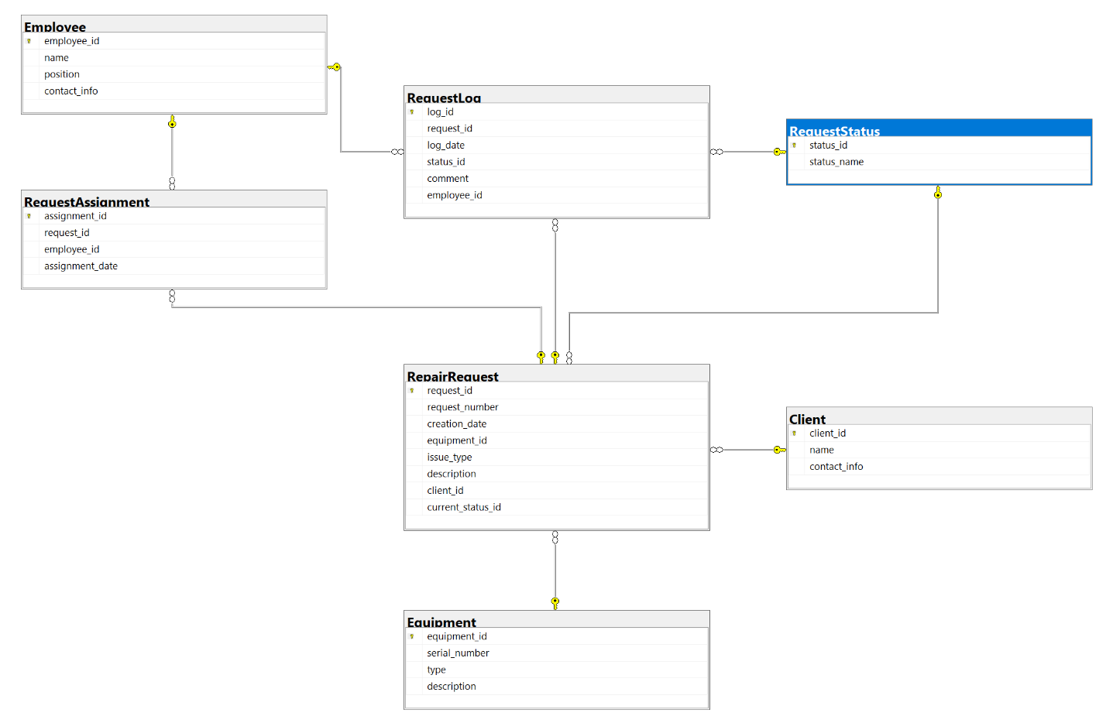На рисунке 1 изображена диаграмма для базы данных ремонтных работ.

Рисунок 1. ER-диаграмма базы данных

**Client** — хранит информацию о клиентах, подающих заявки на ремонт оборудования.

* **client_id** — уникальный идентификатор клиента.
* **name** — имя или наименование клиента.
* **contact_info** — контактная информация клиента.

**Equipment** — хранит информацию об оборудовании, которое может нуждаться в ремонте.

* **equipment_id** — уникальный идентификатор оборудования.
* **serial_number** — серийный номер оборудования, который позволяет его идентифицировать.
* **type** — тип оборудования, указывающий категорию или вид (например, станок, компрессор).
* **description** — описание оборудования.

**RepairRequest** — хранит данные о заявках на ремонт оборудования.

* **request_id** — уникальный идентификатор заявки.
* **request_number** — уникальный номер заявки, используемый для поиска и идентификации.
* **creation_date** — дата создания заявки.
* **equipment_id** — ссылка на идентификатор оборудования, для которого требуется ремонт.
* **issue_type** — тип неисправности, указывающий категорию проблемы (например, поломка, сбой).
* **description** — описание проблемы, предоставленное клиентом или оператором.
* **client_id** — ссылка на идентификатор клиента, подавшего заявку.
* **current_status_id** — ссылка на текущий статус заявки (например, "в ожидании", "в работе").

**RequestStatus** — определяет различные статусы, которые может иметь заявка, что помогает отслеживать этапы выполнения.

* **status_id** — уникальный идентификатор статуса.
* **status_name** — наименование статуса (например, "в ожидании", "в работе", "выполнено").

**Employee** — хранит информацию о сотрудниках, которые занимаются выполнением заявок на ремонт.

* **employee_id** — уникальный идентификатор сотрудника.
* **name** — имя сотрудника.
* **position** — должность сотрудника (например, инженер, техник).
* **contact_info** — контактная информация сотрудника.

**RequestAssignment** — назначает сотрудника для выполнения определенной заявки.

* **assignment_id** — уникальный идентификатор назначения.
* **request_id** — ссылка на идентификатор заявки, для которой назначается сотрудник.
* **employee_id** — ссылка на идентификатор сотрудника, выполняющего заявку.
* **assignment_date** — дата назначения сотрудника на заявку.

**RequestLog** — фиксирует изменения статусов заявок, а также хранит комментарии, связанные с выполнением работ.

* **log_id** — уникальный идентификатор записи.
* **request_id** — ссылка на идентификатор заявки, для которой сохраняется запись.
* **log_date** — дата и время записи, фиксирующая, когда произошло изменение статуса или добавление комментария.
* **status_id** — ссылка на идентификатор статуса, фиксирующая новый статус заявки.
* **comment** — комментарий или примечание, связанное с заявкой.
* **employee_id** — ссылка на идентификатор сотрудника, добавившего комментарий или изменившего статус.

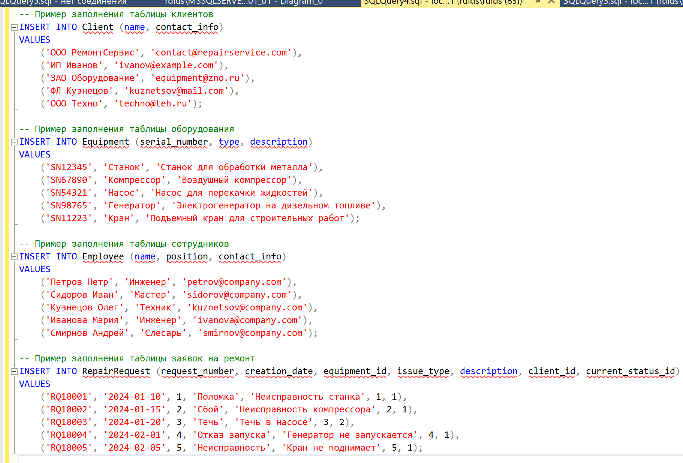Наполним базу данных тестовыми данными.

Рисунок 2. Запрос для заполнения тестовыми данными базу

Заполним таблицы статусов.

INSERT INTO RequestStatus (status_name)

VALUES ('В ожидании'), ('В работе'), ('Выполнено'), ('Отменено');

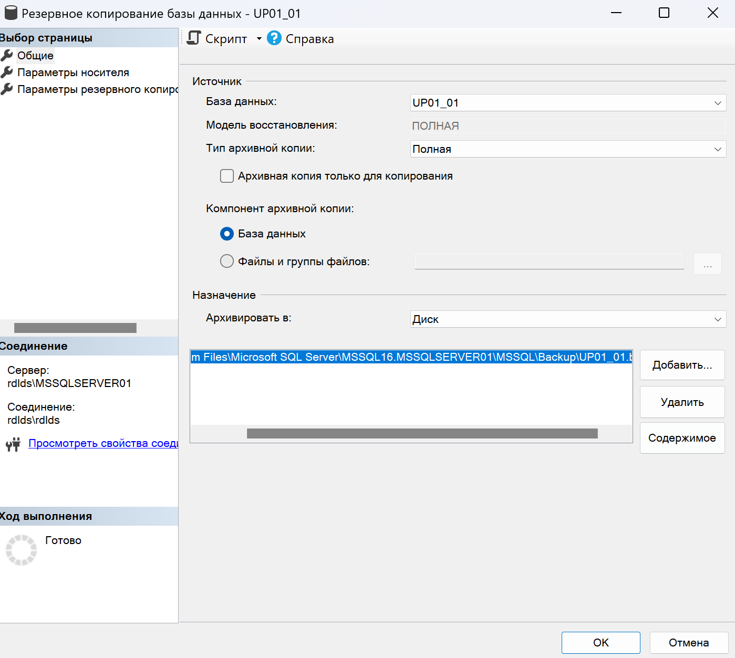Проведем резервное копирование нашей базы данных.

Рисунок 3. Выполнение резервного копирования БД UP01_01